**EJERCICIOS DE ARRAYS UNIDIMENSIONALES (PARTE 2)**

1. Leer un vector V de K elementos que contiene números enteros. Diseñar algoritmo que intercambie el primer elemento con el último elemento del vector, el segundo con el antepenúltimo elemento del vector, y así sucesivamente hasta alcanzar el punto medio del arreglo. Mostrar el vector después del intercambio.
2. Un estudiante matricula un conjunto de n asignaturas. Para cada una de las asignaturas se conoce: el código de la asignatura, la calificación obtenida en la asignatura y el número de créditos asociados a la asignatura. Suponiendo que el número de asignaturas cursadas semestralmente por el alumno es menor o igual a cinco en su ciclo de pregrado, diseñe las estructuras de datos en vectores donde se muestre la totalidad de los datos de entrada y el cálculo parcial de cada una de las contribuciones de las asignaturas al promedio, y construya un algoritmo para calcular el promedio ponderado semestral del estudiante.

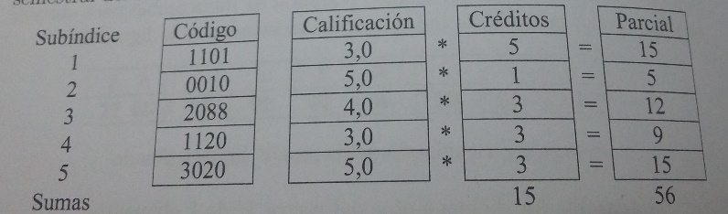

1. Diseñar un algoritmo que dado un vector de x elementos, le permita al usuario buscar un elemento específico dentro del vector e indique en qué posición lo encontró dentro del mismo.
2. Diseñar un algoritmo que dado un vector de nombres con x elementos, le permita al usuario buscar un nombre completo o parte de él dentro de los elementos del vector. El usuario podrá elegir si hace una búsqueda exacta o aproximada. En la primera opción solo indicará si el nombre exacto se encuentra en el vector y en qué posición, y para la segunda opción, mostrará todos los elementos que contengan el nombre parcial dado por el usuario y la posición asociada dentro del vector.
3. Se lee un vector de n elementos. Cada elemento es un bit de un número binario. A partir del número binario contenido a lo largo del vector, obtener su equivalente en decimal.
4. Leer un vector A de n elementos, los cuales son números enteros. Hay muchos elementos repetidos. Crear un vector B con los elementos de A sin repetir e imprimir los dos vectores por separado.
5. Leer un vector A de n elementos y un vector B de m elementos. Crear un nuevo vector C que sea el resultado de intercalar los 2 vectores empezando por A. Ten en cuenta que pueden darse las siguientes situaciones: n>m, n=m, n<m.
6. Ordenar un vector de mayor a menor sin usar funciones especiales del lenguaje de programación